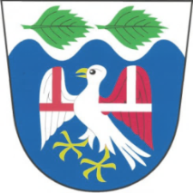 **OBEC BŘEZNICE**

**ČESTNÉ PROHLÁŠENÍ**

k místnímu poplatku za obecní systém odpadového hospodářství

pro rok 2025

|  |  |  |  |
| --- | --- | --- | --- |
| Já, níže podepsaný(á) | . | datum narození | . |
| trvale bytem v Březnici | . | | |
| tímto prohlašuji, že v místě trvalého pobytu se trvale nezdržuji a neprodukuji zde žádný odpad a poplatky za likvidaci domovního odpadu platím v místě současného pobytu. | | | |

|  |  |  |
| --- | --- | --- |
| V Březnici dne | . | 2025 |

|  |
| --- |
| podpis |